Мастер-класс по аппликации «Пароход»
Задачи: Учить детей создавать образную картину, применяя полученные ранее навыки: срезание углов у прямоугольников, вырезывание других частей парохода и деталей разнообразной формы. Закреплять умение красиво располагать изображения на листе. Развивать воображение.
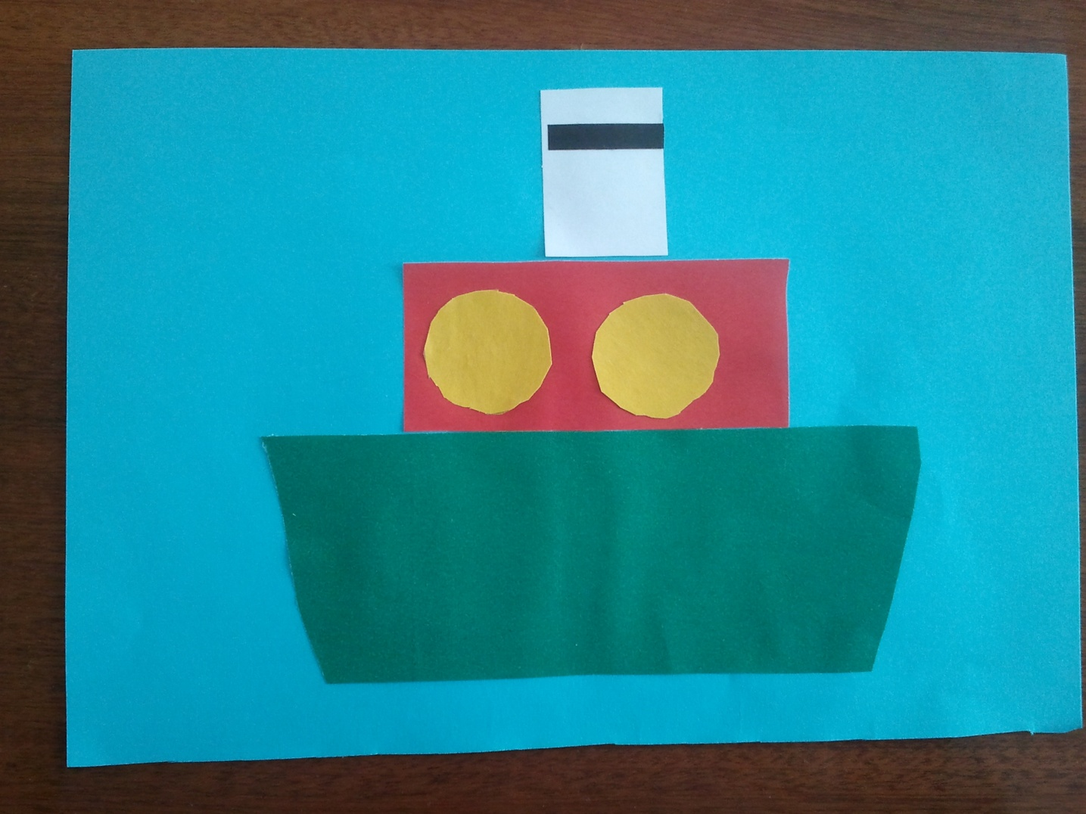
Для работы нам понадобится:
1. Цветные заготовки: зеленого цвета 7*12 см, красного цвета 3*8 см, желтого цвета 2*4 см, белая размером 2*3и полосочка черного цвета.
2. Клей.
3. Ножницы.
4. Голубой картон размером 1/2 альбомного листа.
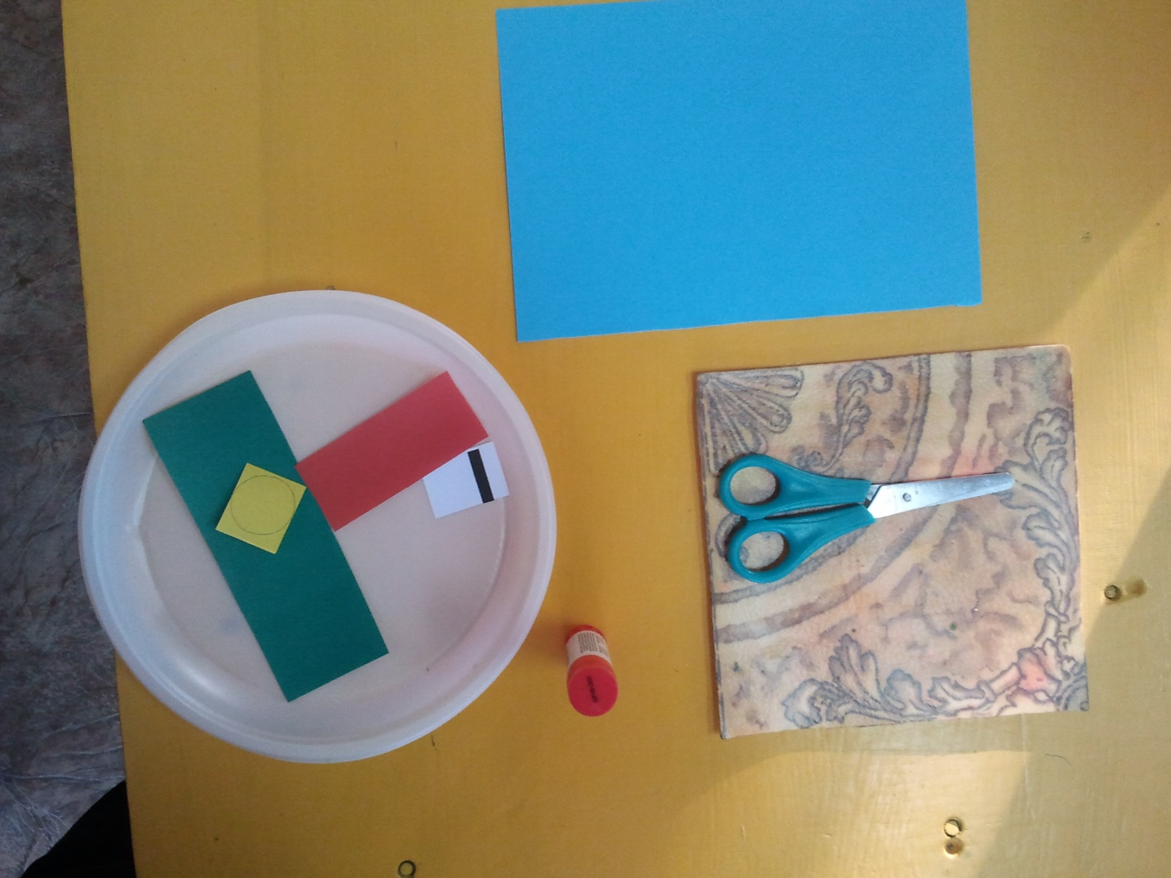
Вначале вырезаем корпус парохода, он имеет форму трапеции. Возьмем зеленый прямоугольник, карандашом наметим линии среза и выполним срезы.Заготовка готова.
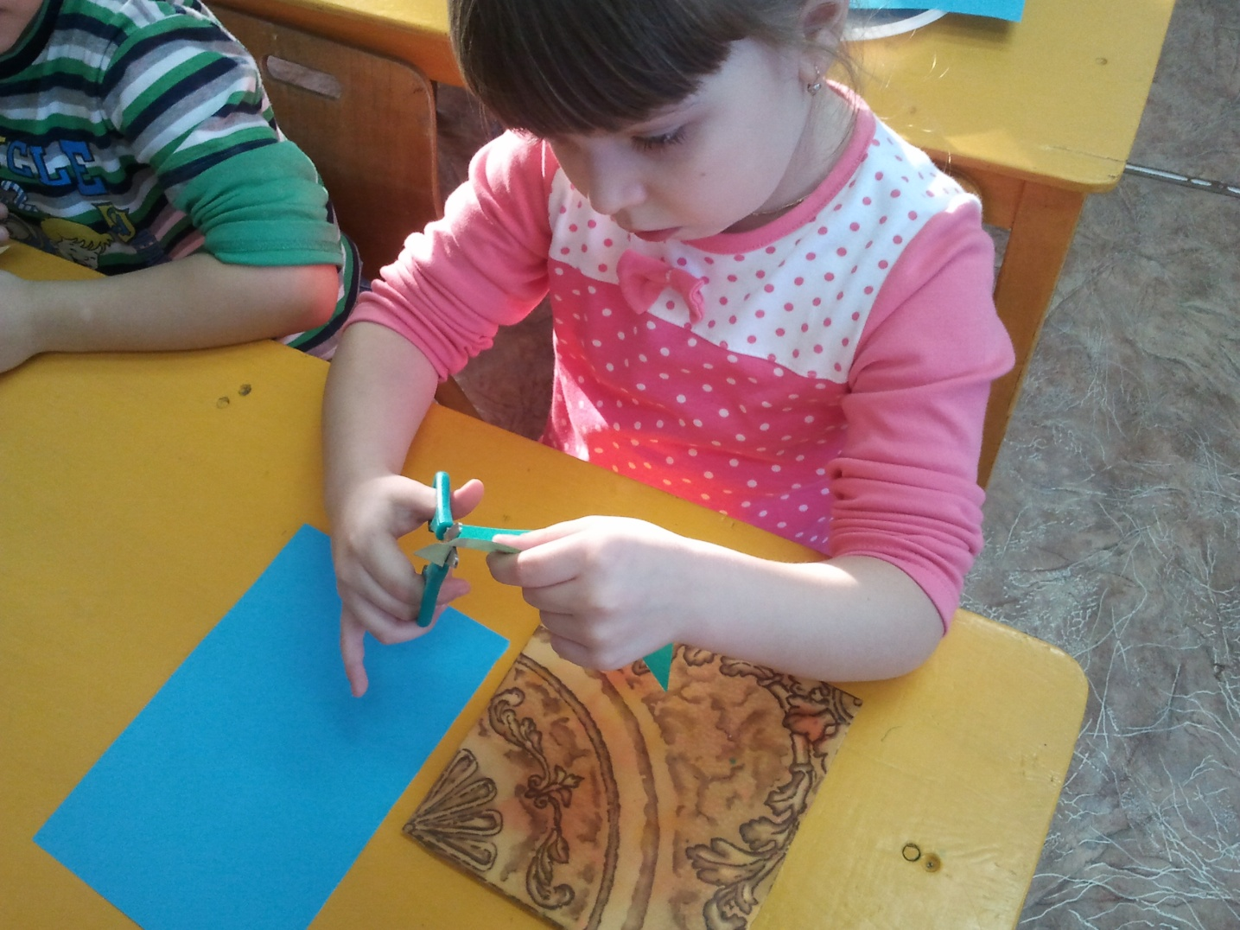
Чтобы изготовить окна, нужно взять желтый прямоугольник, сложить пополам и разрезать по кругу.
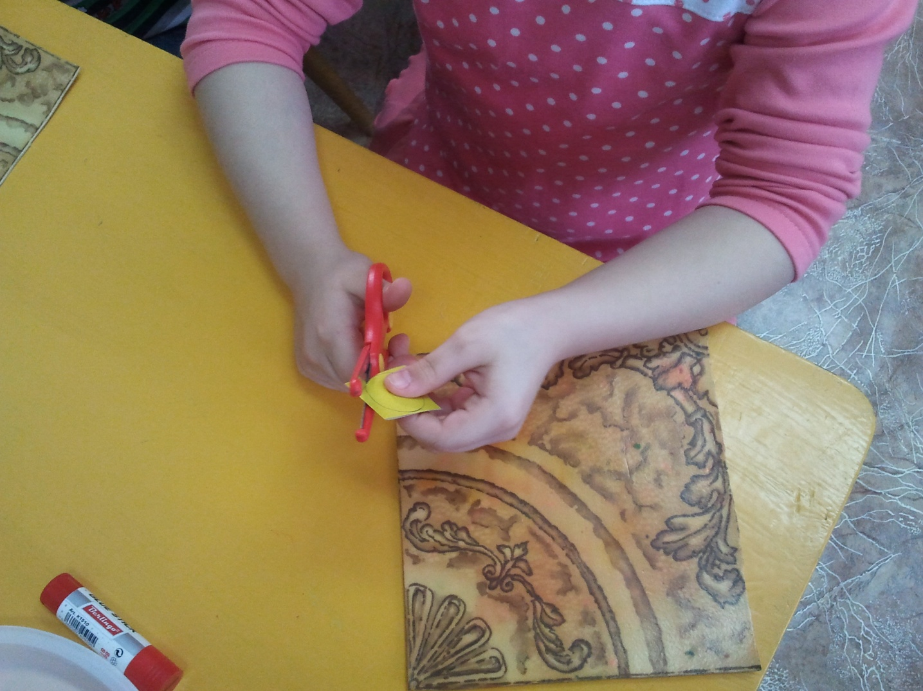
Сейчас возьмем маленький белый прямоугольник и сделаем трубу. На него наклеиваем черную полоску полоску.
Теперь все детали готовы.Начинаем все приклеивать.
Вначале мы приклеиваем зеленую трапецию, затем красный прямоугольник.Теперь мы приклеиваем окна.И осталось нам наклеить трубу. Все наш пароход готов.
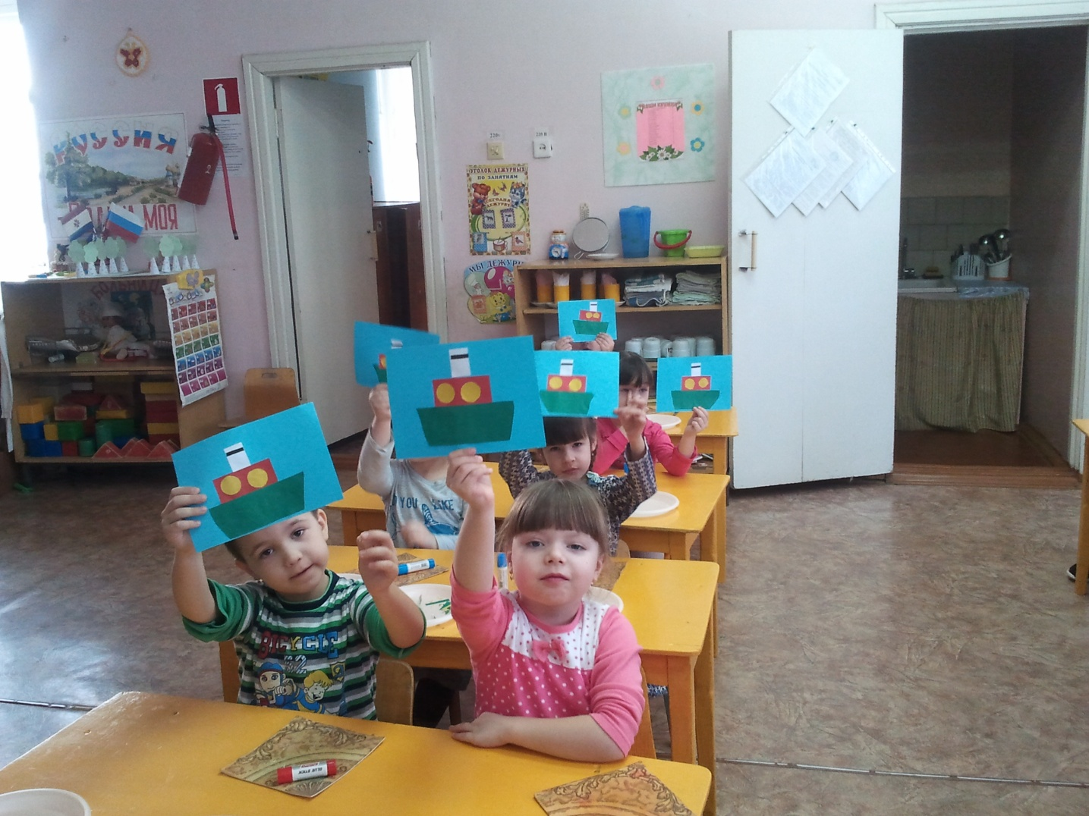

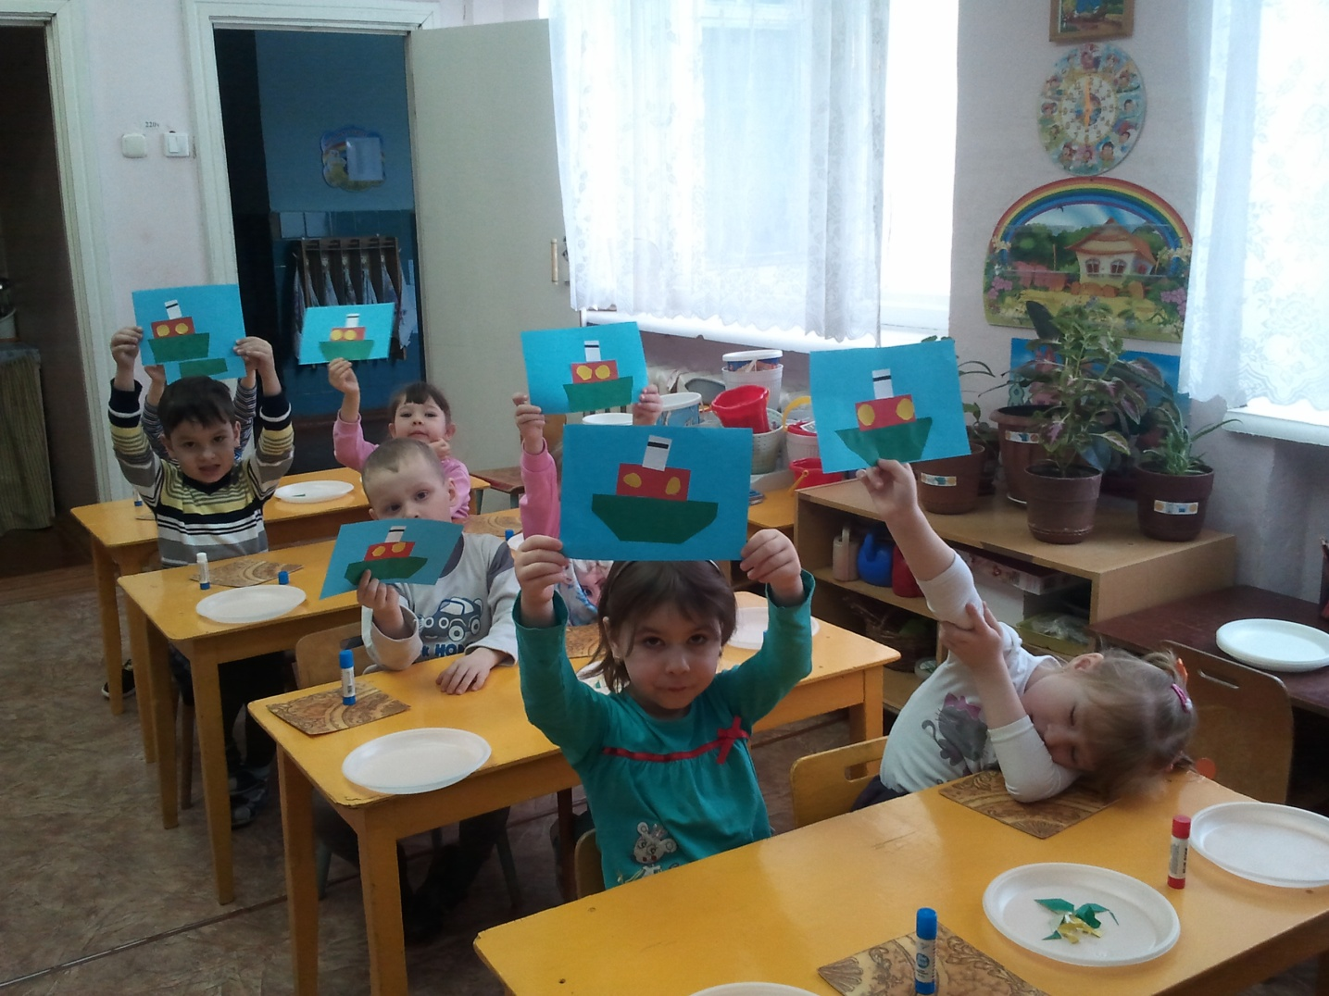
Пароход построим сами!
Простынь будет парусами.
Две метелки - две трубы
Сразу встанут на дыбы.
Будет корпусом кровать.
Но сейчас нельза нам спать,
Возьмем компас и тетрадь -
Курс нам надо расчитать!
Спасибо за внимание!

